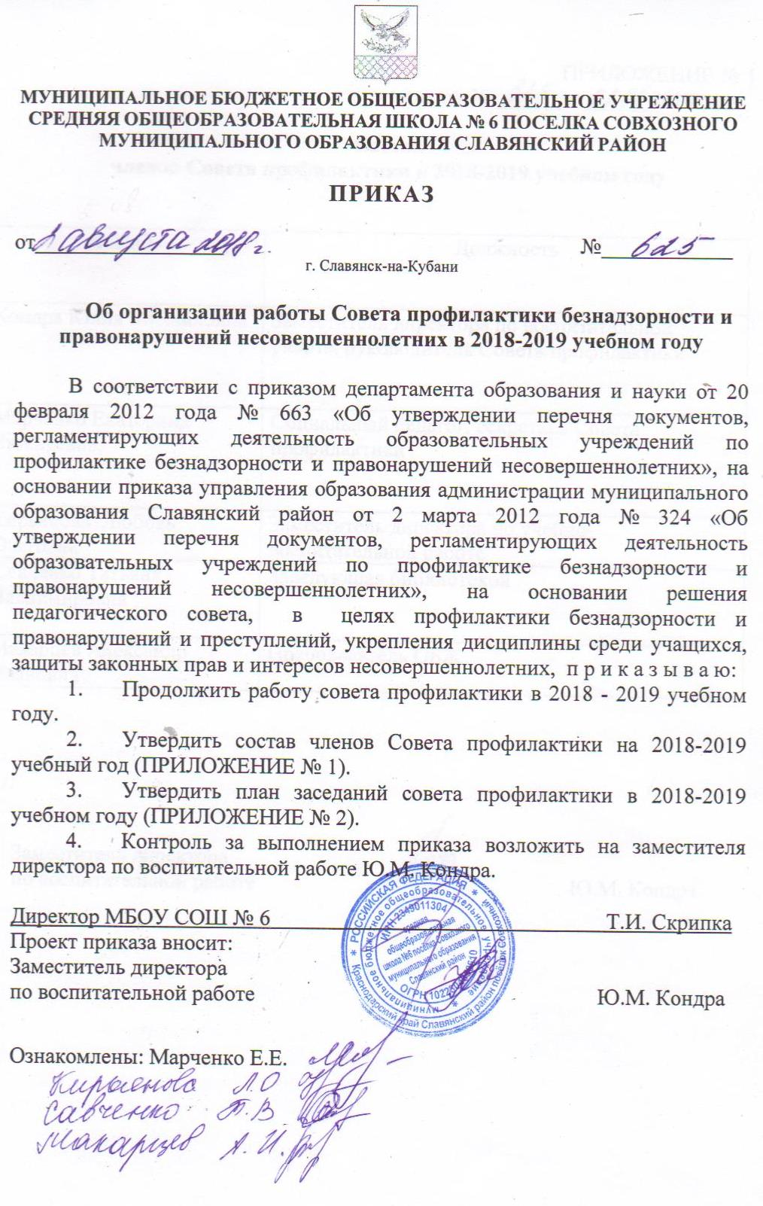

ПРИЛОЖЕНИЕ № 1
к приказу № ______от______2018 года

Состав
членов Совета профилактики в 2018-2019 учебном году

Ф.И.О. | Должность
Кондра Юлия Михайловна | Заместитель директора по воспитательной работе, руководитель Совета профилактики
Марченко Екатерина Евгеньевна. | Социальный педагог, секретарь Совета профилактики
Кирьянова Любовь Олеговна | Заместитель директора по учебно-воспитательной работе
Савченко Татьяна  Владимировна | Заведующая библиотекой
Макарцев Александр Иванович | Преподаватель ОБЖ

Заместитель директора
по воспитательной работе Ю.М. Кондра

ПРИЛОЖЕНИЕ № 2
к приказу №______ от ______2018 года

ПЛАН ЗАСЕДАНИЙ
совета профилактики на 2018-2019 учебный год

Содержание | Срок проведения | Ответственные
- Утверждение состава совета профилактики и плана работы на 2018-2019 учебный год.  - О поведении профилактической акции «Уроки для детей и их родителей», уроков «Время доверять»  - О подготовке к проведению в школе анонимного социально-психологического тестирования учащихся  - Организация внеурочной занятости учащихся, состоящих на различных видах профилактического учета.  - Работа по выявлению раннего неблагополучия.  - О проделанной профилактической работе с учащимися, состоящими на различных видах профилактического учета в период летних каникул.  - Об организации работы школьной службы медиации.  - Разное. | 26.09.2018 | Председатель Совета профилактики, члены совета профилактики
- Об исполнении решений заседания совета профилактики № 1 от 26.09.2018 г.  - Об итогах мониторинга психоэмоционального состояния учащихся.  - Об организации акции «Выбери жизнь»  - Безопасность детей в современном мире.  - Разное. | 31.10.2018 | Председатель Совета профилактики, члены совета профилактики
- Об исполнении решений заседания совета профилактики № 2 от 31.10.2018.  - О проведении в школе месячника по профилактике табакокурения.  - О работе школы по профилактике жестокого обращения с детьми и безопасности в сети Интернет.  - О работе школьного телефона доверия и ящика доверия.  - Разное. | 28.11.2018 | Председатель Совета профилактики, члены совета профилактики
- Об исполнении решений заседания совета профилактики № 3 от 28.11.2018 г.  - Информация о работе школы по формированию жизнестойкости учащихся.  - Об итогах проведения декады «Антинарко», недели «Подросток и закон».  - Работа с учащимися «группы риска».  - Разное. | 26.12.2018 | Председатель Совета профилактики, члены совета профилактики
- Об исполнении решений заседания совета профилактики № 4 от 26.12.2018 г.  - Анализ профилактической работы за 1 полугодие 2018-2019 учебного года.  - Взаимодействие школы и общественности в профилактике негативных явлений в среде несовершеннолетних.  - Об итогах анонимного социально-психологического тестирования.  - Разное. | 30.01.2019 | Председатель Совета профилактики, члены совета профилактики
- Об исполнении решений заседания совета профилактики № 5 от 30.01.2018 г.  - Об итогах проведения месячника по вопросам жестокого обращения с детьми, защиты их прав от преступных посягательств, половой неприкосновенности.  - Обеспечение безопасности учащихся на улице и в сети Интернет.  - Разное. | 27.02.2019 | Председатель Совета профилактики, члены совета профилактики
- 1. Об исполнении решений заседания совета профилактики № 6 от 27.02.2018.  - 2. Об итогах проведения акции «Уголовная и административная ответственность несовершеннолетних»  - Об итогах проведения акции «Сообщи, где торгуют смертью»  - Разное. | 27.03.2019 | Председатель Совета профилактики, члены совета профилактики
- 1. Об исполнении решений заседания совета профилактики № 7 от 27.03.2018 г..  - 2. Информация о работе зонального инспектора по взаимодействию со школой.  3.Работа школы по профилактике курения.  4.Об итогах проведения анкетирования учащихся 5-11 классов на уровень тревожности.  5. Разное. | 24.04.2019 | Председатель Совета профилактики, члены совета профилактики
- 1. Об исполнении решений заседания совета профилактики № 8 от 24.04.2019.  - 2. Анализ профилактической работы за 2018-2019 учебный год. Задачи на новый 2019-2020 учебный год.  - Профилактическая акция «Каникулы – 2019».  - Профилактическая акция «Подросток».  - Информация о занятости учащихся, состоящих на различных видах профилактического учета в летний период.  - Разное. | 29.05.2019 | Председатель Совета профилактики, члены совета профилактики

Заместитель директора
по воспитательной работе Ю.М. Кондра

